附件2

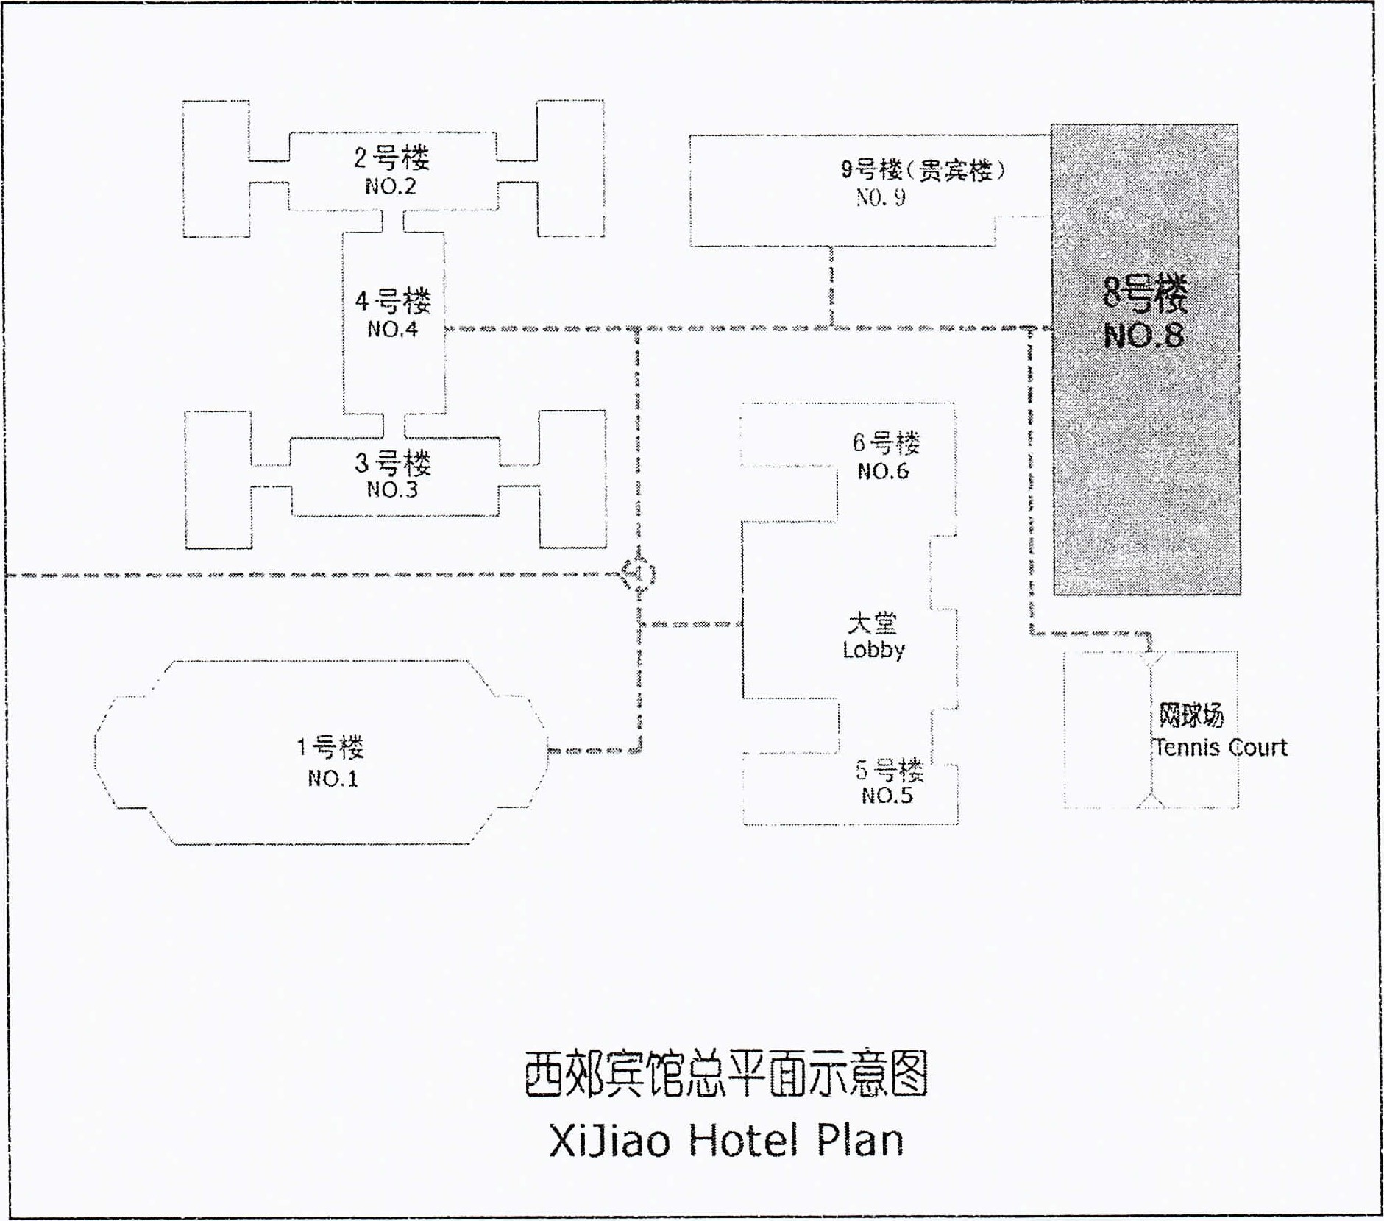

北

京

西

郊

宾

馆

示

意

图